
课程设计报告

学年学期： | 2023-2024学年 þ春□秋学期
课程名称： | 工程电磁场B
学生学院： | 通信与信息工程学院
专业班级： | 01012205
学生学号： | 2022210410
学生姓名： | 雷宇航
联系电话： | 18580086873

课程名称 | 工程电磁场B | 课程编号 | A2012130
课程设计题目 | 平行电容器的电场仿真计算
评阅人 |  | 成绩
一、课程设计目标
利用Maxwell软件，构建二维平行电容器模型（建模参数：极板长度为10mm，厚度为2mm，极板间距为10mm，极板间填充材料为相对介电常数为4的介质，极板间的电压差为200V，计算电容器的电场强度和电场能量，并画出电场分布图。
- 课程设计理论基础
- 平行板电容器及其原理和应用
平行板电容器，作为电子学中的基础元件，确实由两片平行的导体板以及它们之间的绝缘介质构成。其电容量的确定因素，除了您提到的绝缘介质的特性、板之间的距离和板的面积外，还受到环境温度、湿度等环境因素的影响，尽管这些影响相对较小。
当正电荷被施加到一个导体板上时，由于静电感应，另一个导体板上的电子将被吸引到靠近正电荷的一侧，从而在另一个导体板上形成负电荷。这种电荷分布导致了两个板之间电场的产生。电场的强度与板之间的距离成反比，即板间距离越小，电场强度越大。
在理想情况下，平行板电容器中的电场是均匀分布的，这意味着电场强度在板间的任何位置都是相同的。然而，在实际应用中，由于边缘效应和板的不完全平行等因素，电场可能会略有不均匀。电场的大小，即电场强度，可以通过板之间的距离和所施加的电压来计算。具体地，电场强度E等于电压V除以板间距离d，即E = V/d。这个公式是电容器设计和分析中的基础。平行板电容器在电子设备中有着广泛的应用。例如，在射频滤波器中，它们用于存储和释放电荷，以控制信号的频率响应。在印刷电路板中，它们用于电源滤波和信号耦合。在照相机快门中，它们则用于控制快门的开启和关闭速度。
此外，平行板电容器还可以用于能量存储、脉冲形成和放电电路等。随着科技的进步，平行板电容器的应用也在不断扩展和深化。
- 电容的定义和影响因素
- 电容器的电容定义为两极板所带电量与它们之间电势差的比值，即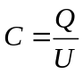。
电容的国际单位是法拉，但常用的还有微法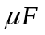和皮法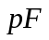等较小的单位。
- 电容C的大小取决于多个因素，包括：
两极板的相对面积：面积越大，电容越大。
两极板之间的距离：距离越小，电容越大。
电介质的相对介电常数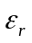：介电常数越大，电容越大。
这些关系可以用电容的决定式表示：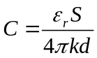，其中k是静电力常数。
- 课程设计实施过程
- 创建2D仿真工程文件，并指定求解器类型为静电场
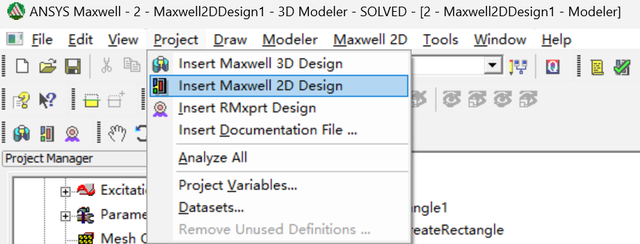
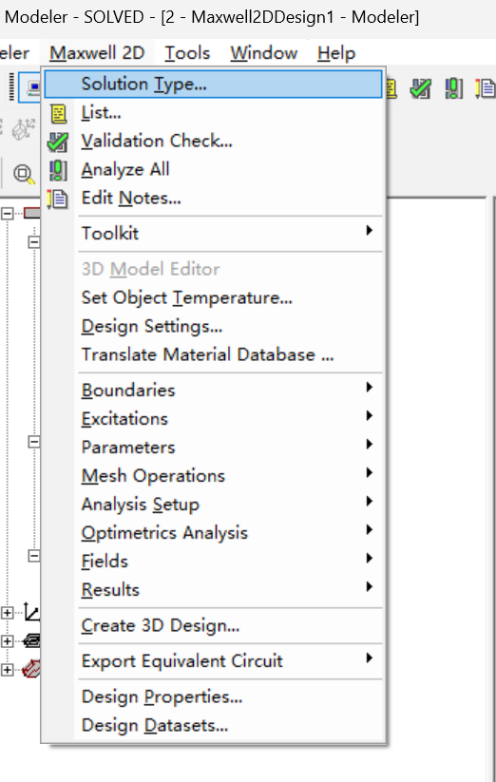
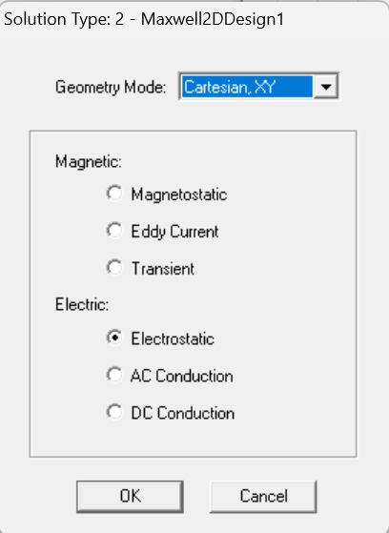
- 按照设计要求绘制上下两个极板和极板间介质（长度10mm，宽度2mm 板间距10mm）
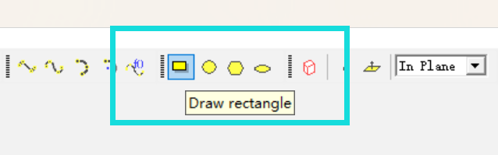

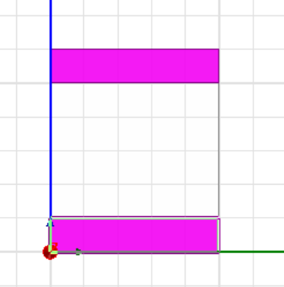
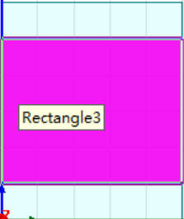
- 左键点击矩形，设置极板材料为铜(copper）,选择相对介电常数为4的介质
(silicon dioxide)
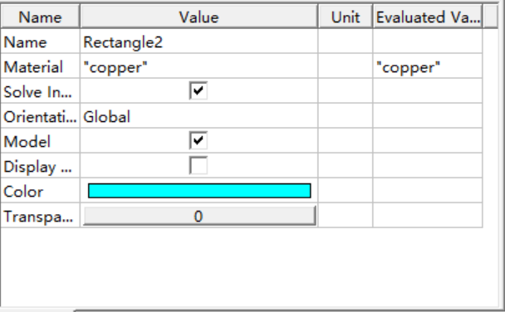
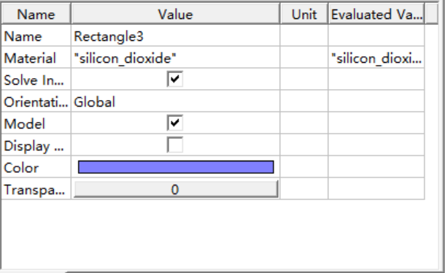
- 绘制边界，并设置边界条件为气球边界条件
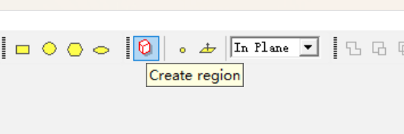
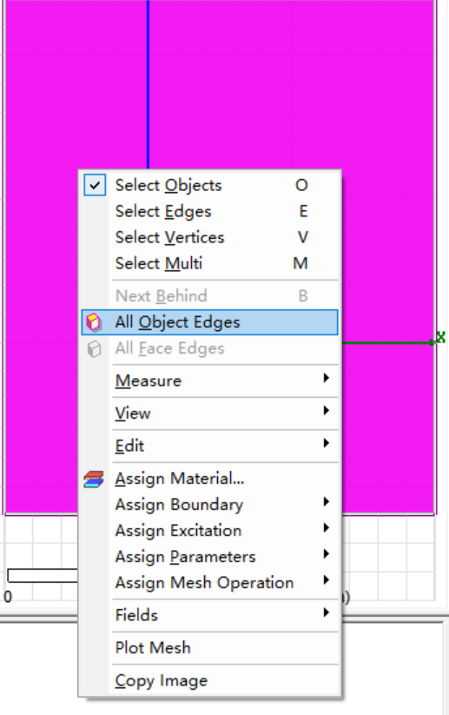
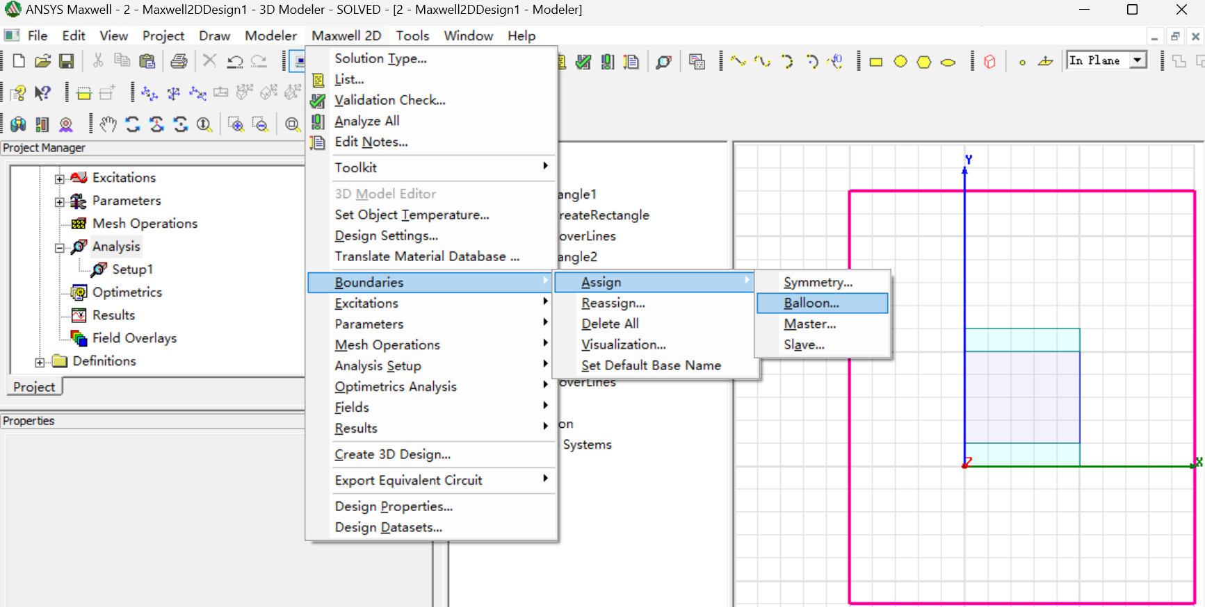
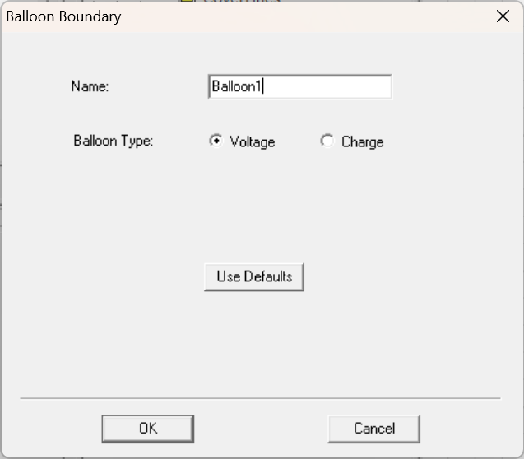
- 设置两极板的电压，上极板为200V，下极板为0V
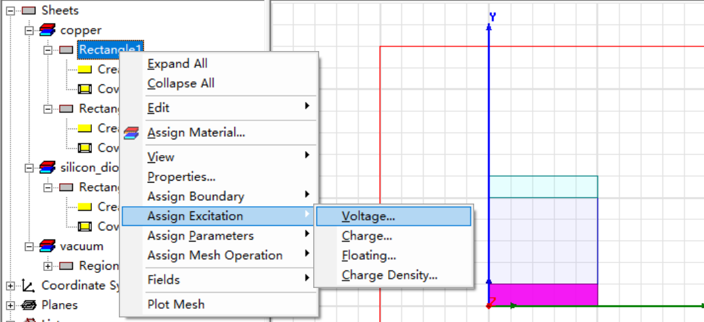
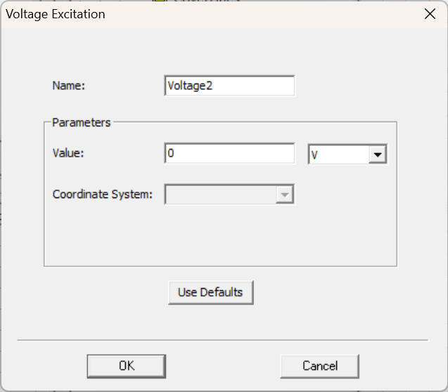
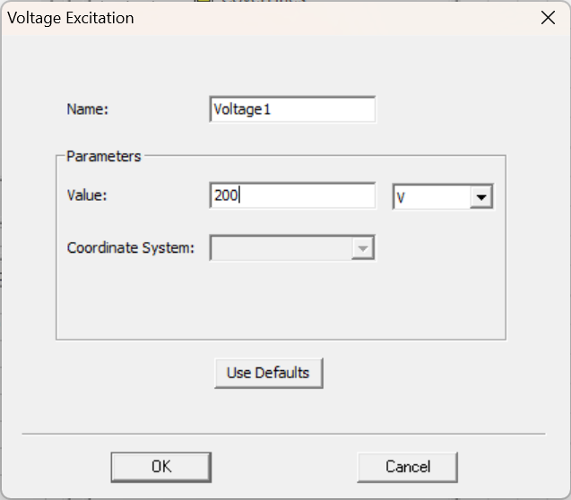
- 新建一个分析设置,设置迭代参数收敛部分为50%,最小迭代次数3
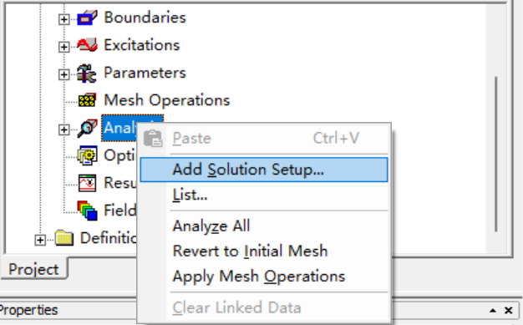
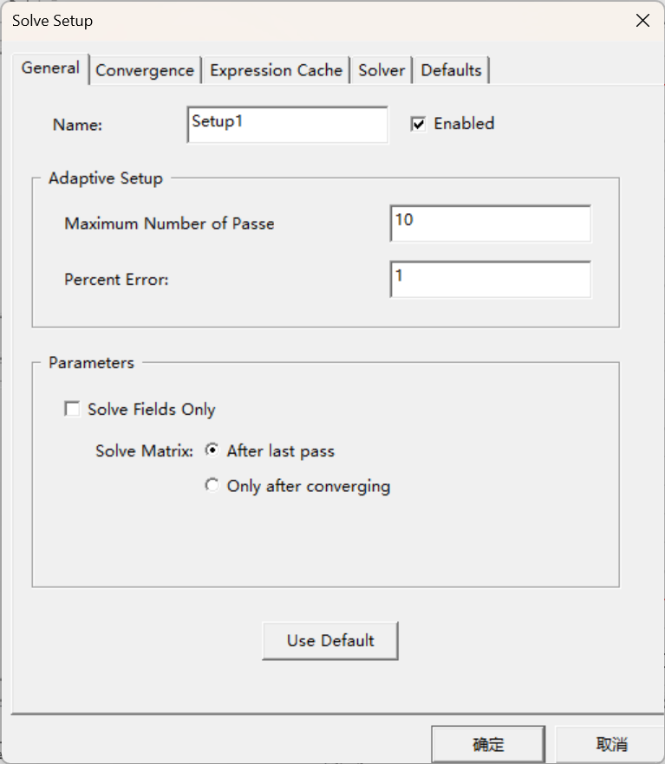
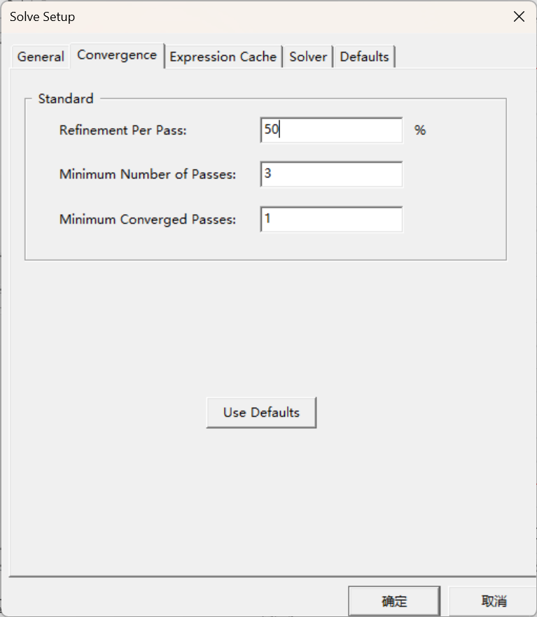
- 设置参数，计算电容值
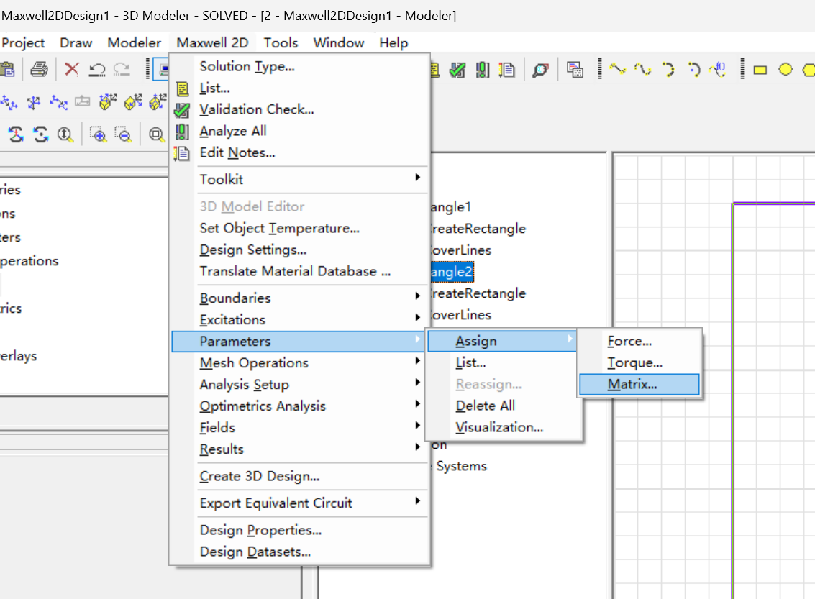
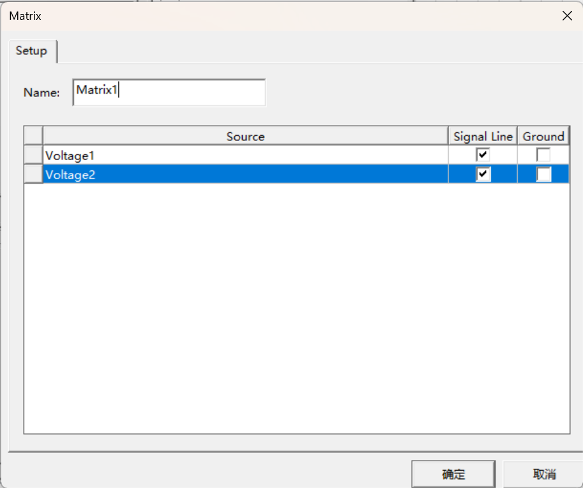
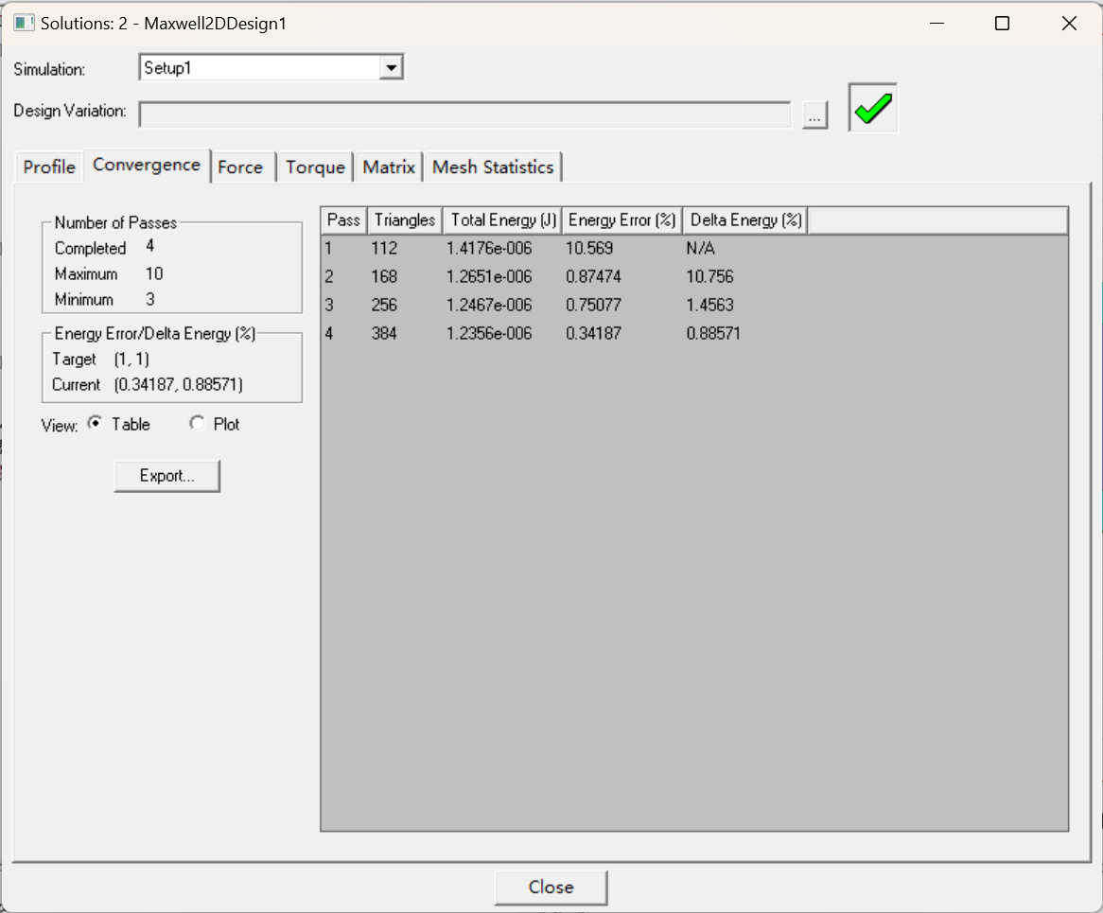
- 检查求解器设置
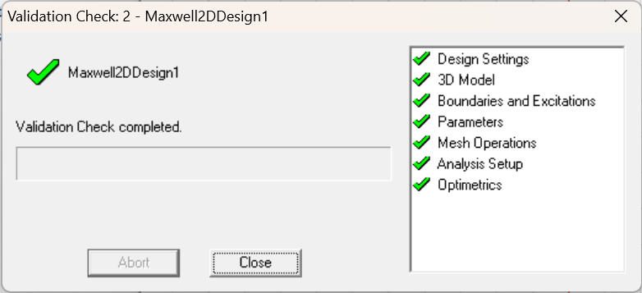
- 求解Analyze All
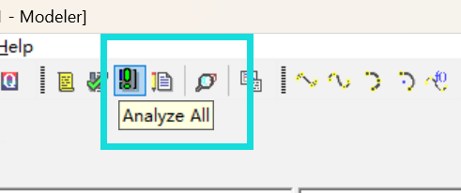
- 查看求解结果
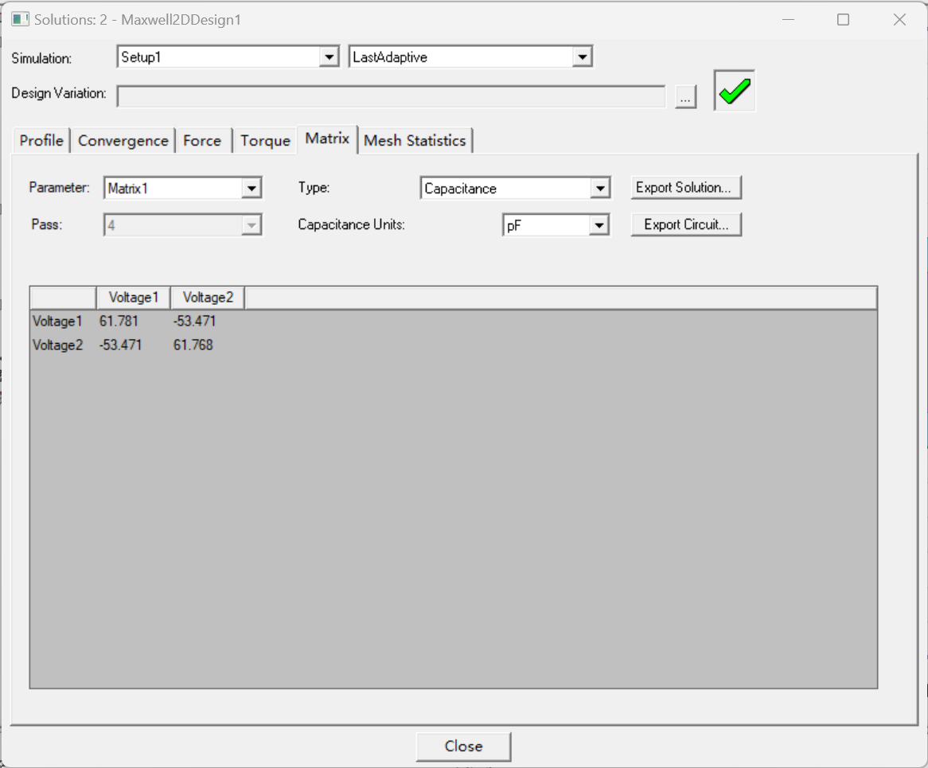
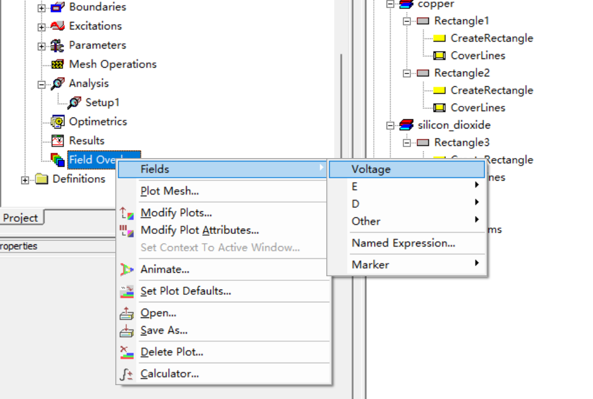
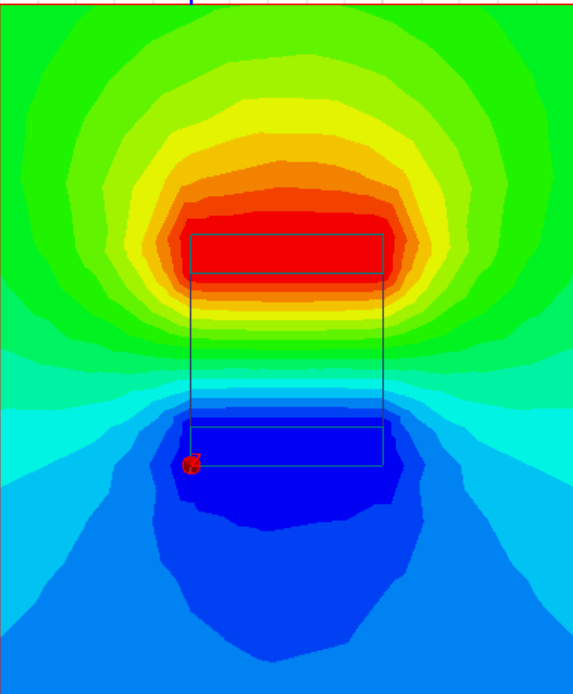
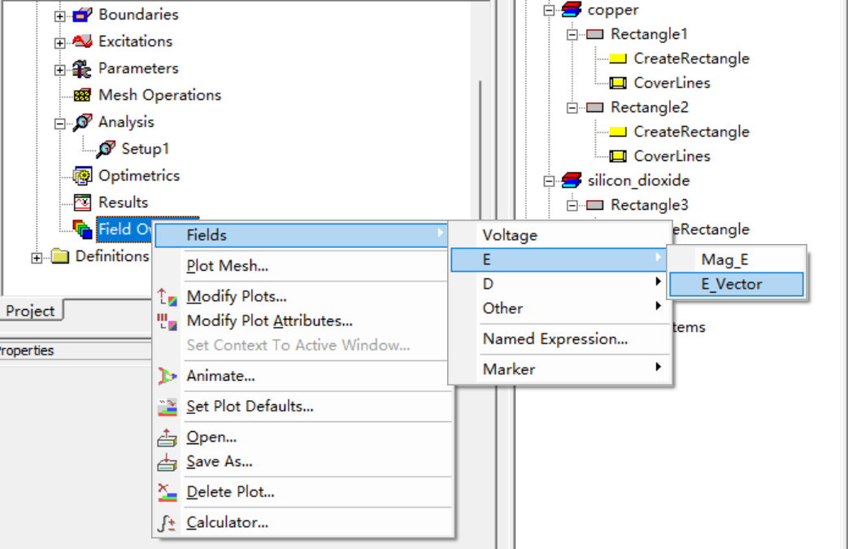
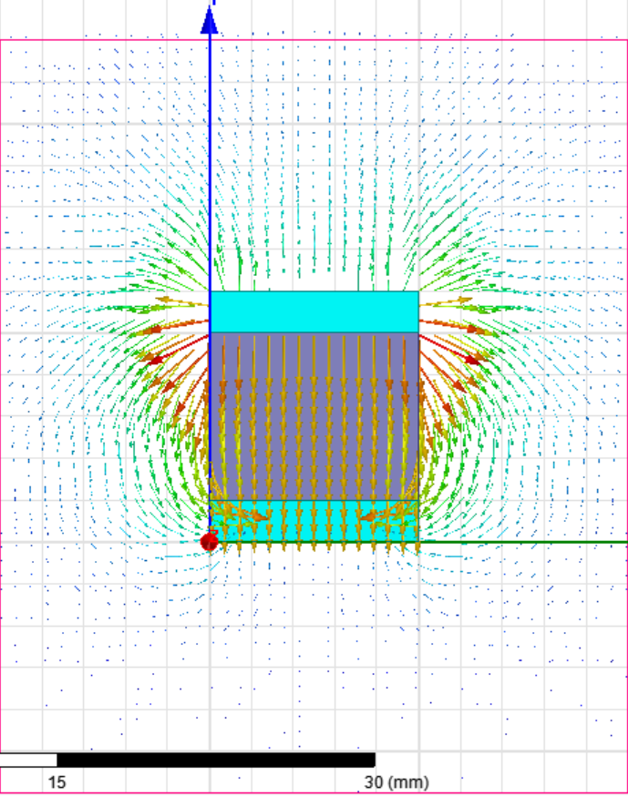
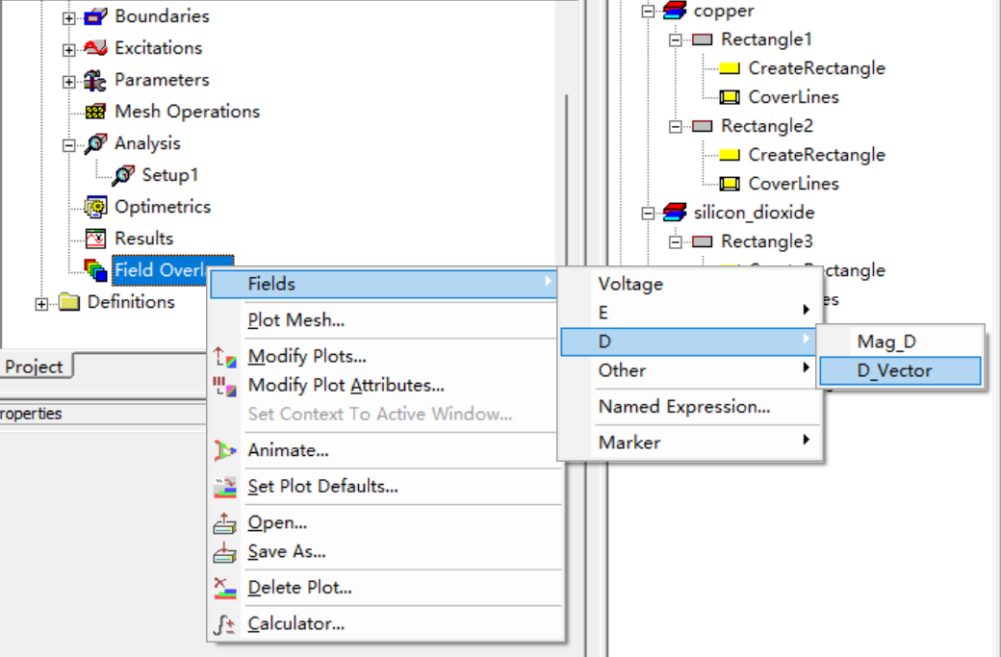
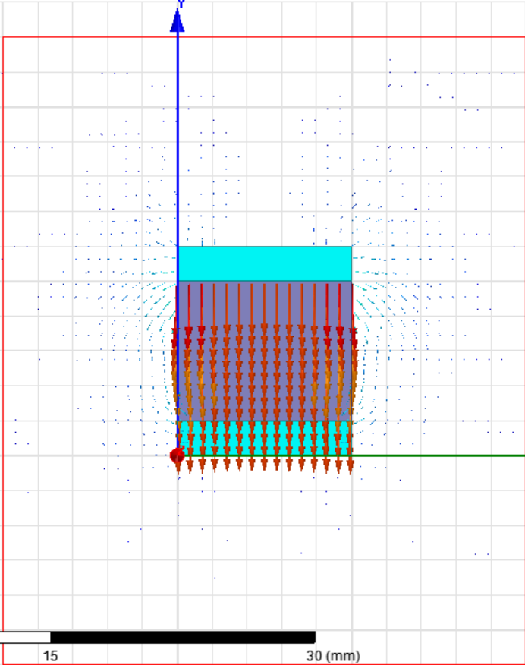

- 心得体会
经过本次深入的仿真设计实践，我熟练掌握了使用Maxwell软件进行电磁场相关内容的仿真方法。我不仅能够利用软件进行基础的模型绘制和参数设计，还能够在仿真过程中灵活调整和优化这些参数，以达到预期的仿真效果。
在仿真设计的过程中，我理解了气球边界的概念及其在实际电磁场仿真中的应用。气球边界是一种特殊的边界条件，它允许电磁场在仿真区域内自由扩展，特别适用于开放空间的电磁场仿真。通过合理设置气球边界，我能够更准确地模拟实际环境中电磁场的传播和分布。

